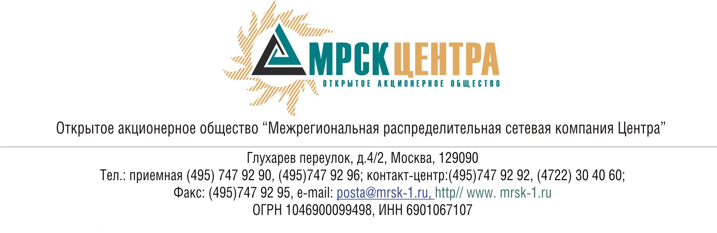
ПРОТОКОЛ
заседания Комитета по технологическому присоединению
к электрическим сетям при Совете директоров ОАО «МРСК Центра»
(в форме заочного голосования)
«17» мая 2010 года г. Москва № 06/10
Форма проведения: заочное голосование.
Всего членов Комитета по технологическому присоединению к электрическим сетям при Совете директоров ОАО «МРСК Центра»: 5 человек.
Приняли участие в голосовании: Бинько Г.Ф., Спирин Д.А., Федоров В.Н., Чеботарев С.В.
Не предоставили опросные листы: Котиков К.В.
Кворум: имеется.
Дата составления протокола: 18.05.2010 года.
ПОВЕСТКА ДНЯ:
1. О рассмотрении отчета ОАО «МРСК Центра» «О технологическом присоединении потребителей к электрическим сетям Общества в 1 квартале 2010 года» для последующего представления в Совет директоров Общества.
Вопрос 1: О рассмотрении отчета ОАО «МРСК Центра» «О технологическом присоединении потребителей к электрическим сетям Общества в 1 квартале 2010 года» для последующего представления в Совет директоров Общества.
Решение:
1. Принять к сведению отчет ОАО «МРСК Центра» «О технологическом присоединении потребителей к электрическим сетям Общества в 1 квартале 2010 года» согласно приложению № 1 к настоящему решению Комитета по технологическому присоединению к электрическим сетям.
2. Представить на рассмотрение Совету директоров ОАО «МРСК Центра» отчет Комитета по технологическому присоединению к электрическим сетям «О технологическом присоединении потребителей к электрическим сетям Общества в 1 квартале 2010 года» в срок не позднее 19.05.2010 года.
Итоги голосования:
Бинько Геннадий Феликсович - «за»
Спирин Денис Александрович - «за»
Федоров Вадим Николаевич - «за»
Чеботарев Сергей Владимирович - «за»
Итого:
«ЗА» | - «4»
«ПРОТИВ» | - «0»
«ВОЗДЕРЖАЛИСЬ» | - «0»
Решение принято.
Приложение:
1. Отчет Общества «О технологическом присоединении потребителей к электрическим сетям Общества в 1 квартале 2010 года» (Приложение 1).
Председатель Комитета по технологическому
присоединению к электрическим сетям С.В. Чеботарев
Секретарь Комитета по технологическому
присоединению к электрическим сетям С.В. Лапинская

